Анкета животного без владельца от 10.10.2022г.

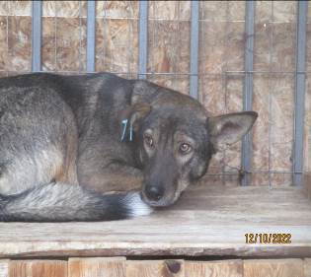 | Дата отлова, место (район, улица, дом) | Советский район, мкр Тулака
 | Пол животного | Самец – голубая бирка ( ст.бир. МБУ «Северное»)
 | Дата вакцинации | Карантин СББЖ
 | Дата кастрации/стерилизации | -
 | Дата выпуска, место (район, улица, дом) | 27.10.2022 г. – среда обитания
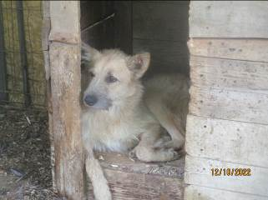 | Дата отлова, место (район, улица, дом) | Тракторозаводской район, ул. Героев Тулы
 | Пол животного | Самец – оранжевая бирка
 | Дата вакцинации | Карантин СББЖ
 | Дата кастрации/стерилизации | -
 | Дата выпуска, место (район, улица, дом) | 10.10.2022 г. – БФПБЖ «Лисена»
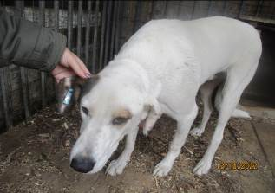 | Дата отлова, место (район, улица, дом) | Советский район, ул. Терешкова
 | Пол животного | Самец – голубая бирка ( ст.бир. МБУ «Северное»)
 | Дата вакцинации | Карантин СББЖ
 | Дата кастрации/стерилизации | -
 | Дата выпуска, место (район, улица, дом) | 27.10.2022 г. – среда обитания

